直线运动检测试题4
(时间60分钟，满分100分)
一、选择题(本大题共10小题，每小题5分，共50分．在每小题给出的四个选项中，有的只有一个选项正确，有的有多个选项正确，全部选对的得5分，选对但不全的得3分，有选错的得0分)
1．某同学坐在火车甲上，以火车甲为参考系，看到乙、丙两列火车的运动方向相反．如果以地面为参考系，那么，关于三列火车的运动情况下列说法中肯定错误的是( )
A．甲、乙火车同向行驶，丙火车反向行驶
B．甲、乙、丙火车都在同向行驶
C．甲、乙火车反向行驶，丙火车静止不动
D．甲、乙火车同向行驶，丙火车静止不动
【答案】 C
2．汽车以20 m/s的速度做匀速直线运动，刹车后的加速度为5 m/s²，那么开始刹车后2 s与开始刹车后6 s汽车通过的位移之比为( )
A．1∶4 B．3∶5 C．3∶4 D．5∶9
【解析】 前2 s内的位移x＝v₀t－at²＝30 m，6 s内的位移先判断是否已经停下来，由题知已停下来了，所以6 s内的位移为x′＝＝40 m，所以位移之比为3∶4，故C正确．
【答案】 C
3．物体由静止开始沿直线运动，其加速度随时间的变化规律如图所示，取开始运动方向为正方向，则物体运动的v－t图象中正确是( )
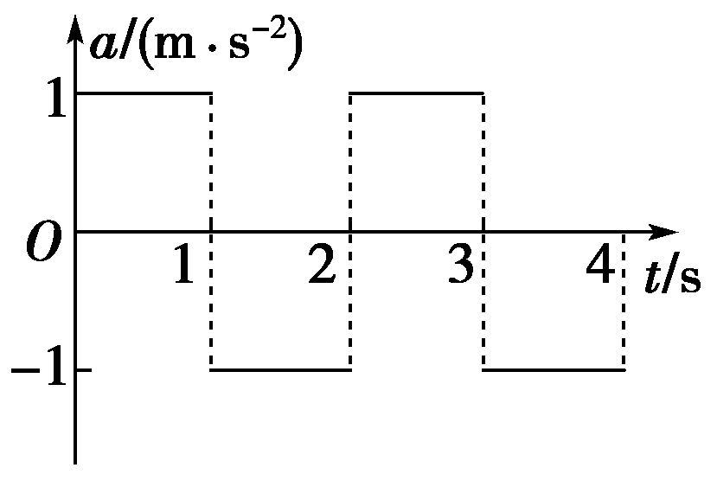
图1
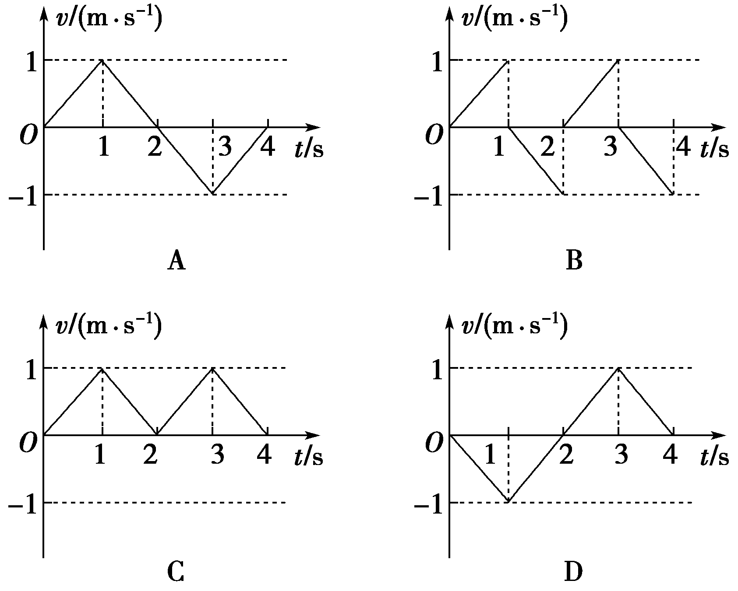
图2
【解析】 在0～1 s内加速度为正，物体由静止开始做初速度为零的匀加速直线运动，1 s～2 s内，加速度为负，与速度方向相反，物体做匀减速直线运动，由于在这两段时间内加速度大小相等，故2 s末速度减为0，以后重复上述过程，故C选项正确．
【答案】 C
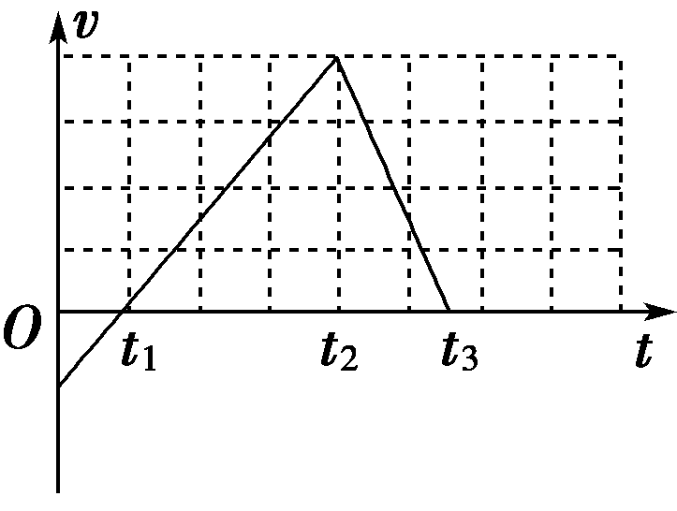
图3
4．(2009·江门模拟)2008北京奥运会取得了举世瞩目的成功，某运动员(可看作质点)参加跳板跳水比赛，t＝0是其向上起跳瞬间，其速度与时间关系图象如图3所示，则( )
A．t₁时刻开始进入水面
B．t₂时刻开始进入水面
C．t₃时刻已浮出水面
D．0～t₂的时间内，运动员处于失重状态
【解析】 跳水运动员离开跳板向上跳起，做减速运动，到达最高点后，开始向下做匀加速运动，直到刚进入水面，速度达到最大，进入水面后，又受到水的阻力，开始做减速运动，直至速度减小为零，根据图象可知，t₂时刻速度最大，所以t₂时刻开始进入水面，故A项错误，B项正确；t₃时刻速度为零，是在水中减速结束的时刻，故C项错误；跳水运动员离开跳板到刚开始进入水中时，都是只受重力，加速度等于重力加速度，方向向下，处于失重状态，故D项正确．
【答案】 BD
5．飞船返回地面时，为保护舱内仪器不受损坏，在靠近地面附近时，返回舱会自动放出降落伞减速，若返回舱离地面4 km时，速度方向已竖直向下，大小为200 m/s，此时返回舱将降落伞打开，设打开降落伞后返回舱做匀减速运动，要使返回舱以最安全最理想的方式着陆，则打开降落伞后飞船运动的加速度大小应为( )
A．2.5 m/s² B．5 m/s²
C．10 m/s² D．15 m/s²
【解析】 返回舱以最安全最理想的方式着陆，对应v＝0，而v₀＝200 m/s，h＝4 000 m，由v²－v＝2ah，可得：a＝－5 m/s²，故B正确．
【答案】 B
6.
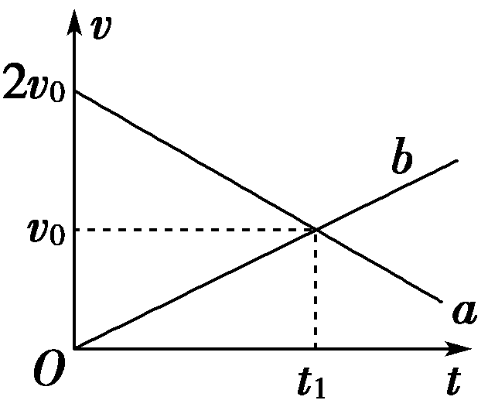
图4
a、b两车在平直公路上沿同一方向行驶，运动的v－t图象如图所示，在 t＝0时刻，b车在a车前方s₀处，在t＝t₁时间内，a车的位移为s，则( )
A．若a、b在t₁时刻相遇，则s₀＝s
B．若a、b在时刻相遇，则下次相遇时刻为2t₁
C．若a、b在时刻相遇，则s₀＝s
D．若a、b在t₁时刻相遇，则下次相遇时刻为2t₁
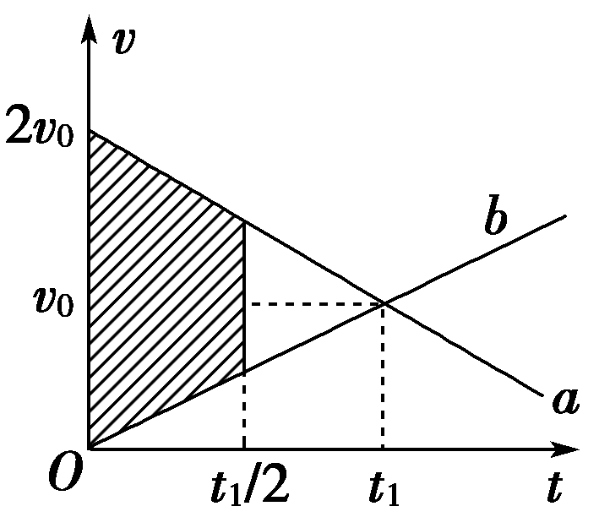
【解析】 由题图可知，a车的初速度等于2v0，在t1时间内，a车的位移为s，则b车的位移为§s若a、b在t1时刻相遇，则s0=s-§s=§s，A正确；若a、b在§时刻相遇，如图所示可知，s0为阴影部分对应的距离，即s0=§×§s=§s，由图象中的对称关系，下次相遇的时刻为t1+§=§t1，C正确、B错误；若a、b在t1时刻相遇，之后vb＞va，不能再次相遇，D错误．
【答案】 AC
7.
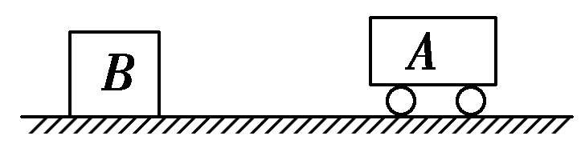
图5
测速仪安装有超声波发射和接收装置，如图5所示，B为测速仪，A为汽车，两者相距335 m，某时刻B发出超声波，同时A由静止开始做匀加速直线运动．当B接收到反射回来的超声波信号时，A、B相距355 m，已知声速为340 m/s，则汽车的加速度大小为( )
A．20 m/s² B．10 m/s²
C．5 m/s² D．无法确定
【解析】 设超声波往返的时间为2t，根据题意汽车在2t时间内位移为a(2t)²＝20 m①
所以超声波追上A车时，A车前进的位移为at²＝5 m②
所以超声波在2t内的路程为2(335＋5)m，由声速340 m/s可得t＝1 s，代入①式得，B正确．
【答案】 B
8.
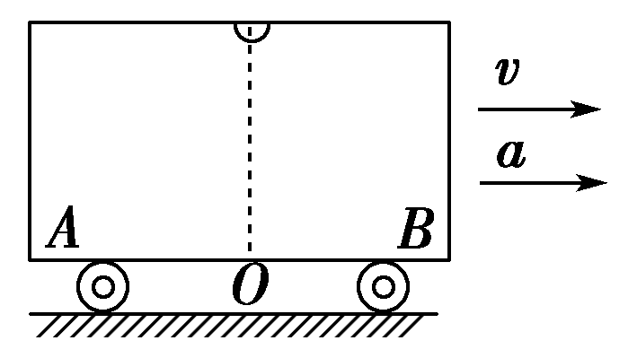
图6
在平直轨道上，匀加速向右行驶的封闭车厢中，悬挂着一个带有滴管的盛油容器，如图6所示．当滴管依次滴下三滴油时(设三滴油都落在车厢底板上)，下列说法中正确的是( )
A．这三滴油依次落在OA之间，且后一滴比前一滴离O点远
B．这三滴油依次落在OA之间，且后一滴比前一滴离O点近
C．这三滴油依次落在OA间同一位置上
D．这三滴油依次落在O点上
【解析】 设油滴开始滴下时车厢的速度为v₀，下落的高度为h，则油滴下落的时间为t＝ ，车厢运动的水平距离为x₁＝v₀t＋at²，而油滴运动的水平距离为x₂＝v₀t，所以油滴相对于车运动的距离为Δx＝at²＝是一个定值，即这三滴油依次落在OA间同一位置上，C选项正确．
【答案】 C
9．在以速度v上升的电梯内竖直向上抛出一球，电梯内观察者看见小球经t秒后到达最高点，则有( )
A．地面上的人看见球抛出时的初速度为v₀＝gt
B．电梯中的人看见球抛出时的初速度为v₀＝gt
C．地面上的人看见球上升的最大高度为h＝gt²
D．地面上的人看见球上升的时间也为t
【解析】 设电梯中的人观察到球抛出的速度为v₀，则v₀＝gt，B正确，地面上的人观察到球的初速度为v＋v₀，上升到最高点的时间为＞t，因此，上升的最大高度h也大于gt²，故A、C、D均错误．
【答案】 B
10．汽车A在红灯前停住，绿灯亮时启动，以0.4 m/s²的加速度做匀加速运动，经过30 s后以该时刻的速度做匀速直线运动．设在绿灯亮的同时，汽车B以8 m/s的速度从A车旁边驶过，且一直以相同的速度做匀速直线运动，运动方向与A车相同，则从绿灯亮时开始( )
A．A车在加速过程中与B车相遇
B．A、B相遇时速度相同
C．相遇时A车做匀速运动
D．两车不可能再次相遇
【解析】 若A车在加速过程中与B车相遇，设运动时间为t，则at²＝v_{B}t，解得t＝＝ s＝40 s＞30 s可见，A车加速30 s内并未追上B车．因加速30 s后，v_{A}＝12 m/s＞v_{B}＝8 m/s，故匀速运动过程中可追上B车，故选C.
【答案】 C
二、非选择题(共4小题，共50分)
11．(12分)(1)某同学在研究小车运动实验中，获得一条点迹清晰的纸带．每隔0.02 s打一个点，该同学选择A、B、C、D四个计数点，测量数据如图所示，单位是cm.
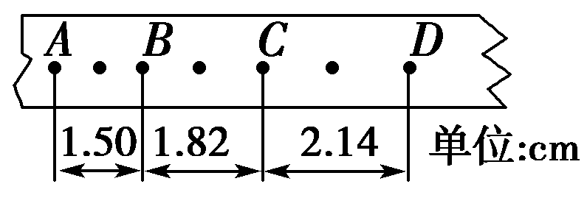
图7
①小车在B点的速度是________m/s；
②小车的加速度是________m/s².
(2)某同学用如图所示装置测量重力加速度g，所用交流电频率为50 Hz.在所选纸带上取某点为0号计数点，然后每3个点取一个计数点，所有测量数据及其标记符号如图所示．
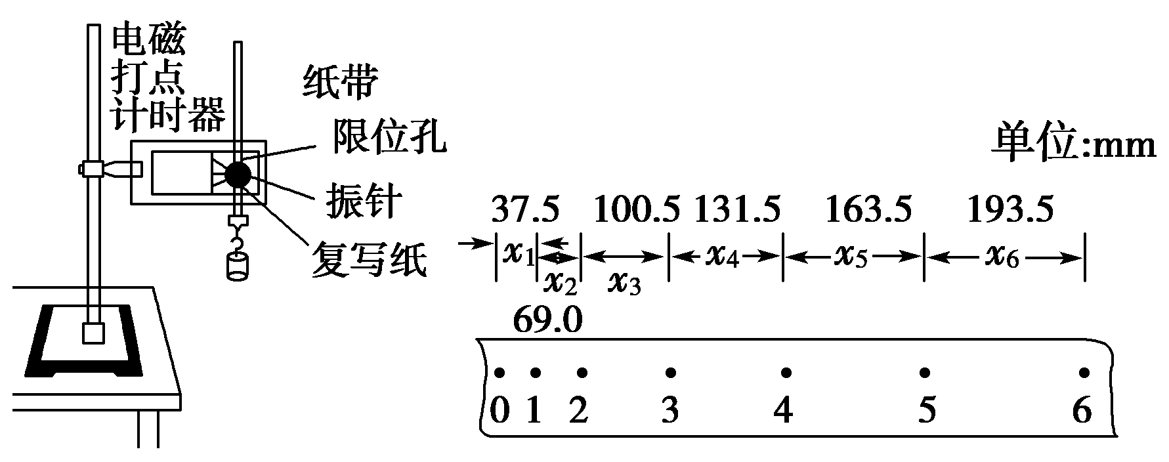
图8
该同学用两种方法处理数据(T为相邻两计数点的时间间隔)：
方法A：由g₁＝，g₂＝，…，g₅＝，取平均值＝8.667 m/s²；
方法B：由g₁＝，g²＝，g₃＝，取平均值＝8.673 m/s².
从数据处理方法看，在x₁、x₂、x₃、x₄、x₅、x₆中，对实验结果起作用的，方法A中有________；方法B中有______．因此，选择方法________(“A”或“B”)更合理，这样可以减少实验的________(“系统”或“偶然”)误差．本实验误差的主要来源有________________________________________________________________________
________________________________________________________________________(试举出两条)．
【解析】 (1)①v_{B}＝ m/s＝0.415 m/s；
②a＝＝ m/s²＝2.00 m/s².
【答案】 (1)①0.415 ②2.00
(2)x₁、x₆ x₁、x₂、x₃、x₄、x₅、x₆ B 偶然 阻力(空气阻力，振针的阻力，限位孔的阻力，复写纸的阻力等)，交流电频率波动，长度测量，数据处理方法等(任选两条，合理即可)
12．(12分)如图9所示，A、B两同学在直跑道上练习4×100 m接力，他们在奔跑时有相同的最大速度．B从静止开始全力奔跑需25 m才能达到最大速度，这一过程可看做匀变速运动，现在A持棒以最大速度向B奔来，B在接力区伺机全力奔出．若要求B接棒时速度达到最大速度的80%，则：
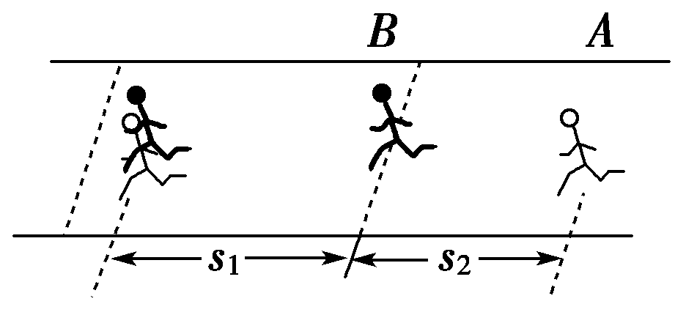
图9
(1)B在接力区需跑出的距离s₁为多少？
(2)B应在离A的距离s₂为多少时起跑？
【解析】 (1)对B：设其加速度为a，跑出的距离为s时速度达到最大值v.
由2as＝v²，有2as₁＝(0.8v)²，
解得s₁＝0.64s＝16 m.
(2)设B接棒时跑出时间为t，
s₁＝ t＝t，
在t时间内，对A有s_{A}＝vt，
解得s_{A}＝40 m.
所以B起跑时，应距离A为Δs＝s_{A}－s₁，
得Δs＝s₂＝24 m.
【答案】 (1)16 m (2)24 m
13.
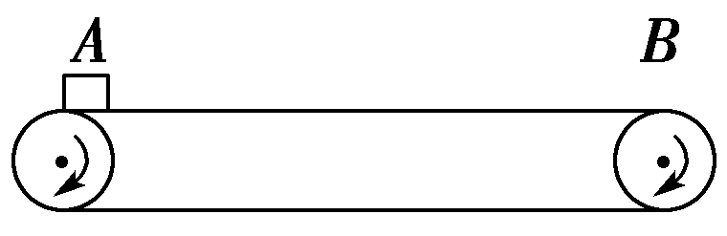
图10
(12分)如图所示，一平直的传送带以速度v＝2 m/s匀速运行，传送带把A点处的零件运送到B点处，A、B两点之间相距L＝10 m，从A点把零件轻轻地放到传送带上，经过时间t＝6 s，送到B点，如果提高传送带的运动速率，零件能较快地传送到B点，要让零件用最短的时间从A点传送到B点处，说明并计算传送带的运动速率至少应多大？如果把求得的速率再提高一倍，则零件传送时间为多少？
【解析】 零件放在传送带上后，先加速，当速度达到传送带运行速度时，将以此速度匀速运动．设零件加速度为a，则＋(t－)×v＝L
即：＋(6－)×2＝10，得a＝1 m/s²
若传送带运行速度足够大，零件一直加速到B处，则时间最短，设为t_{min}，则
at＝10，t_{min}＝2 s
此时零件速度v＝at_{min}＝2 m/s
传送带运行速度应不小于此速度
若把速率再提高一倍，零件的加速度不变，则零件传送仍需2 s.
【答案】 2 m/s 2 s
14．(14分)(2010·南昌一次调研)如图所示，在一次警车A追击劫匪车B时，两车同时由静止向同一方向加速行驶，经过30 s追上．两车各自的加速度为a_{A}＝15 m/s²，a_{B}＝10 m/s²，各车最高速度分别为v_{A}＝45 m/s，v_{B}＝40 m/s，问追上时两车各驶多少路程？原来相距多远？
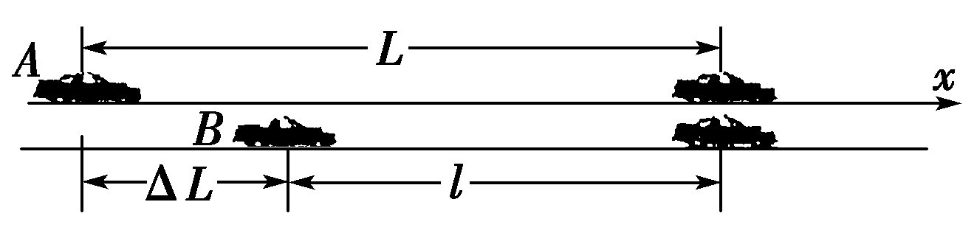
图11

【解析】 如下图所示，以A车的初始位置为坐标原点，Ax为正方向，令L为警车追上劫匪车所走过的全程，l为劫匪车走过的全程则两车原来的间距为ΔL＝L－l
设两车加速运动用的时间分别为tA1、tB1，以最大速度匀速运动的时间分别为tA2、tB2，则
vA=aAtA1
解得tA1=3 s则tA2=27 s
同理tB1=4 s，tB2=26 s
警车在0～3 s时间段内做匀加速运动，L1=§aAt§
在3 s～30 s时间段内做匀速运动，则
L2=vAtA2
警车追上劫匪车的全部行程为L=L1+L2=§aAt§+vAtA2=1 282.5 m
同理劫匪车被追上时的全部行程为
l=l1+l2=§aBt§+vBtB2=1 120 m
两车原来相距ΔL=L-l=162.5 m
【答案】 1 282.5 m 1 120 m 162.5 m

